Задания для 2 класса

за 14.12.2022 г

|  |  |
| --- | --- |
| Окружающий мир |  |
| Литературное чтение |  |
| Математика |  |
| Русский язык |  |
|  |  |

|  |  |  |
| --- | --- | --- |
| **Дата**  ***14.12.2022***  ***среда*** | **УЧИТЕЛЬ**  **(ссылка для отправки задания)** | **СОДЕРЖАНИЕ УРОКА** |
| Окружающий мир  2 класс | Балакирева Елена Ивановна ([elenabalakireva24@yandex.ru](mailto:elenabalakireva24@yandex.ru) или [https://vk.com/id81679587 или 071-308-28-09](https://vk.com/id81679587%20или%20071-308-28-09)  или  Можете отправлять выполненные задания через  **WhatsApp**  (фото присылать читаемые!!!!!!!!)  !!! ОЦЕНИВАНИЕ  1.Кравцов Ж.-  2.Леонтьев Д.-  3.Смирнова Л.-  4.Скрынник С.-  5.Реуцкий Д.- | **Тема:** Что такое экономика  **Ход урока**  **Актуализация знаний**  -Ребята, я сейчас хочу предложить вам познакомиться с произведением С.  Михалкова «Как старик корову продавал». Будьте внимательны, после  просмотра этого мультфильма ответьте вопросы.  [**https://yandex.ru/video/preview/5712525846213691760**](https://yandex.ru/video/preview/5712525846213691760)  1. Где происходит действие сказки?  2. Кто является героями сказки?  3. А чем занимался в этой сказке старик?  4. Значит он кто?  5. Кем был мужик?  6. А кем же был паренек?  7. А может быть кто-то знает, как называется наука, которая изучает  процесс торговли? (ЭКОНОМИКА)  - Итак, какая будет тема нашего урока?(Экономика).  **. Введение нового материала.**   1. *Где вы слышали это слово?* 2. *Как вы думаете, что*оно означает?   -Давайте узнаем, из каких отраслей состоит экономика. (откройте учебники стр.105) ,прочитайте определение.  В основе слова «экономика» лежат два древнегреческих слова «экос» – дом и «номос» –закон. Буквальный перевод – «искусство ведения домашнего хозяйства». Еще древние греки понимали, что хозяйство нужно вести по определенным законам и правилам. У  каждого из вас есть домашняя экономика, в которой у каждого своя роль, своя функция: кто-то моет посуду, кто-то готовит кушать, кто-то ходит в магазин, кто-то зарабатывает деньги. Экономика есть и  в нашем государстве. В чём  суть экономики мы сейчас с вами постараемся разобраться.  -А сегодня мы постараемся подробнее рассмотреть все части экономики – и первой была торговля. Как вы думаете, что же необходимо для осуществления этого процесса?    Вторая часть экономики:  Как называется отрасль в которой делают игрушки, машины, шьют одежду (промышленность)  Третья часть экономики:  - выращивают хлеб, овощи, разводят коров, овец, гусей (сельское хозяйство)  Четвёртая часть экономики:  -строят дома, заводы, фабрики (строительство)  Пятая часть экономики:  -перевозят грузы, людей (транспорт)    **Работа по учебнику:**  – Рассмотрите фотографии. Какие части экономики представлены на фотографиях?  – Наша экономика начинается с того, что мы сталкиваемся с различными предметами: одежда, мебель, книги, продукты питания.  – Какие части экономики нам это создают? (Фабрики, заводы – это промышленность; хлеб, молоко, овощи, мясо – производит сельское хозяйство.)  – Но промышленность и сельское хозяйство не пришли к нам в дом. Мы приобрели за деньги их продукты.  – Какая часть экономики нам в этом помогла? (Торговля – это магазины, ларьки, рынки, торговые точки и т.д.)  – Есть еще одна часть экономики, без которой мы бы с вами не могли жить, не было бы заводов и фабрик, промышленности.  – Какая это часть? (Строительство.)  – И, конечно же, еще одна часть экономики – это транспорт.  – А какой бывает транспорт, для чего используется? ( (Для перевозки грузов и людей.)  А как вы думаете, связаны ли части экономики друг с другом? (Связаны).  – Как объяснить связь строительства и транспорта? (Без транспорта не доставить материалы для строительства новых зданий.)  – Объясните связь сельского хозяйства и транспорта. (Не обработать землю, не отправить продукты на переработку.)  – Какой мы можем сделать вывод? (Все части экономики – промышленность, сельское хозяйство, транспорт, строительство и торговля – тесно взаимосвязаны.)  Все произведенные различными отраслями продукты, т.е товары можно приобрести за деньги. Деньги – это кровь экономики.  Основные функции денег:   * деньги являются мерой стоимости всех товаров и услуг; * деньги выступают в роли своеобразного посредника при обмене товарами и услугами; * деньги выступают как средство накопления и сбережения; * деньги выполняют функцию экономического посредника между государствами   **Домашнее задание**  Просмотреть видеоролик  <https://yandex.ru/video/preview/17351590038368062462> |

**Литературное чтение 2 класс**

**Тема.** И. А. Крылов «Стрекоза и Муравей».

1. **Речевая разминка.**

***-*** *Прочитайте скороговорку* с веселой интонацией, с сердитой интонацией, с замедлением, быстро.

Три сороки тараторки,

Тараторили на горке.

1. **Прочитайте басню И. А. Крылова «Стрекоза и Муравей».**
2. **Словарная работа.**

*Зима катит в глаза -*неожиданно наступает зима.

*Помертвело чисто поле* – собран урожай, цветы и травы увяли, засохли, животные и насекомые попрятались, птицы улетели, в поле стоит мёртвая тишина.

*Нужда* – недостаток чего-либо.

*Удручена* – огорчена.

*Вешних*– весенних.

*Мурава* – молодая трава.

1. **Ответьте на вопросы.**

- Понравилась вам басня?

- О ком говорится в басне?

- Кто из героев вам понравился больше и почему?

- Как в басне Крылов называет Стрекозу? Почему?

- Как жила Стрекоза летом? Какой она была?

- Что произошло со Стрекозой с наступлением холодов?

- Почему она пошла просить о помощи Муравья?

- Как Муравей встретил Стрекозу?

- Почему он отказал Стрекозе в помощи?

- Справедливо или нет, поступил Муравей?

- Ребята, а вам жаль Стрекозу?

- Для чего и зачем И.А.Крылов написал эту басню?

- Найдите мораль басни – поучение, т.е. главную мысль басни.

**5. Прочитайте басню выразительно.**

- С каким настроением вы будете читать басню?

- Какое чувство вызывают у вас герои этой басни?

**6. Домашнее задание.** С.92 – 93, выразительно читать басню.

**Математика 2 класс**

**Тема.** Выражения с переменной вида а + 12, b − 15, 48 – c

1. **Устный счёт.**

- Уменьшаемое 43, вычитаемое 13. Чему равна разность?

- Увеличь 38 на 1 десяток.

- Назови число, в котором 2 десятка и 3 единицы.

- Чему равна половина числа 22?

- Найди разность чисел 38 и 8.

- Первое слагаемое 18, второе столько же. Чему равна сумма?

- Дополните 12 до 30.

- На сколько 5 меньше 43?

- В семье четверо детей. Всем детям родители купили по 3 воздушных шарика. Сколько всего шариков купили родители?

- Рыбаки поймали 23 щуки. Дядя Саша поймал 15 щук, а остальные поймал его сын. Сколько щук поймал сын?

- У Тани было 20 рублей. Она купила карандаш за 12 рублей и тетрадь за 5 рублей. Сколько рублей осталось у Тани?

- Юля купила карандаш за 4 рубля и ручку на 13 рублей дороже. Сколько всего денег заплатила Юля?

**2. Вспомни.**

- Какое выражение называют буквенным?

- Как найти значение выражения?

**3. Реши буквенные выражения.**

а+25, если а= 6, 20, 5.

в+50, если в= 10, 20, 17.

**4.Составь и реши задачу №2(1), с.79**

**5. Реши примеры №3, с.79**

**6. Найди значения выражения №1, с.79**

**4.Домашнее задание.** Выполните №4 (устно), №2(2) на с. 79.

**Русский язык 2 класс**

**Тема.** Обозначение звуков речи на письме. Различение звуков и букв.

1. **Словарный диктант.**

*Запишите слова транскрипцией.*

Яма, лесник, декабрь, снеговик, вьюга.

1. **Вспомните.**

- Что вы знаете о звуках? А о буквах?

- Чем отличаются звуки и буквы? *(Звуки мы слышим и произ­носим, буквы пишем и читаем.)*

**3. Рассмотрите таблицу.**

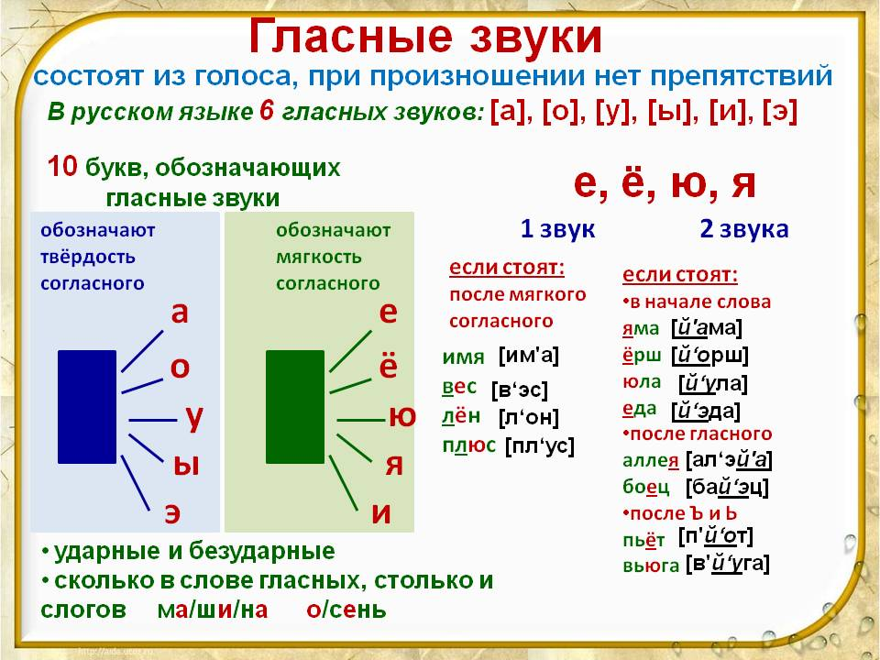

**4. Упр. 136 (с. 90).**

*- Определите количество звуков и букв.*

*Например: еда – 3б., 4зв.*

**5. Упр.120, с.80**

**6. Тест по теме "Звуки и буквы"**

1. Запишите слово, в котором количество букв и звуков совпадает:

 1) уголь;         2) угол;         3) пеньки.

1. Запишите слово, в котором звуков больше, чем букв:

1) яма;         2) семья;          3) люк.

3. Запишите слово, в котором все согласные звуки твердые:

            1) час;          2) щука;       3) жила.

4. Запишите слово, в котором все согласные звуки мягкие:

1) сияние;          2) цепи;           3) широко.

5. Запишите слово, в котором все согласные звуки глухие:

  1) мышь;     2) степь;   3) затем.

6. Запишите слово, в котором все согласные звуки звонкие:

1) дома;          2) плащ;          3) гараж.

**6.Домашнее задание.** Упр.115, спишите, подчеркните гласные звуки.